Charakterystyka czasowa

Łukasz Chwistek 243662

1. **Cel ćwiczenia.**

Badanie charakterystyk czasowych, dla różnych równań

1. **Schemat**

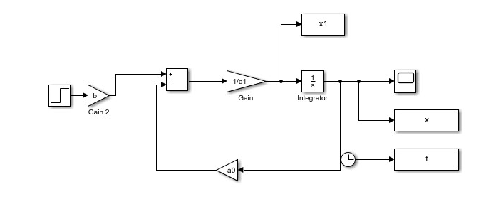

1. **Rozwiązanie analityczne równania różniczkowego i jego wykres.**

*5x*˙(*t*) *+* 5*x*(*t*) = 5*u*(*t*)*, u*(*t*) = 9*, u*˙(t) = 0*, x*(0) = 0

Rozwiązanie swobodne: *x*˙*s*(*t*) *+ xs*(*t*) = 0

*xs*(*t*) = *Aeλt*

*λ + 1* = 0

*λ*= *−*1

*xs*(*t*) = *Ae-t −* rozwiązanie swobodne

Rozwiązanie wymuszone: *x*˙*w*(*t*) *+ xw*(*t*) = u(t), *u*(*t*) = 9*, u*˙(*t*) = 0*,*

*xw*(*t*) = *C*1 *·* 9 + *C*2 *·* 0

*x*˙*w*(*t*) = 0*,*

*9C*1 = 9 *⇒ C*1 = *1 ⇒ Xw*(*t*) = *9 −* rozwiązanie wymuszone

Rozwiązanie ogólne: *x*(*t*) = *xs*(*t*) + *xw*(*t*)

*x*(*t*) = *Ae−*t*+* 9 *−* rozwiązanie ogólne

Rozwiązanie szczególne: *x*(*t*) = *Ae−*t*+* 9

*x*˙(*t*) = *−Ae−t*

*x*(0) = *A*+ 9 = 0

*x*˙(0) = *−A* = 0

*x*(*t*) = *-9e−*t*+* 9*−* rozwiązanie szczególne

Wykres:

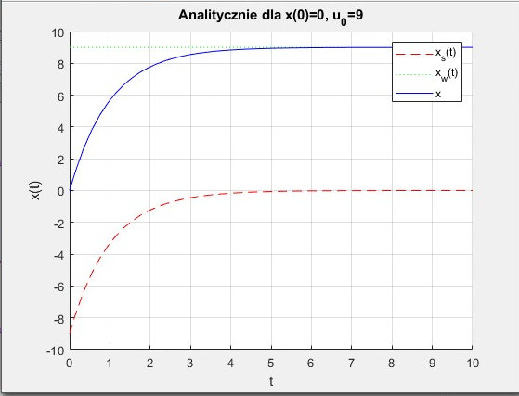

1. **Badanie wpływu parametrów.**

*A,α,x*0

*x*(*t*) = *Aeαt* + *x*0

1.

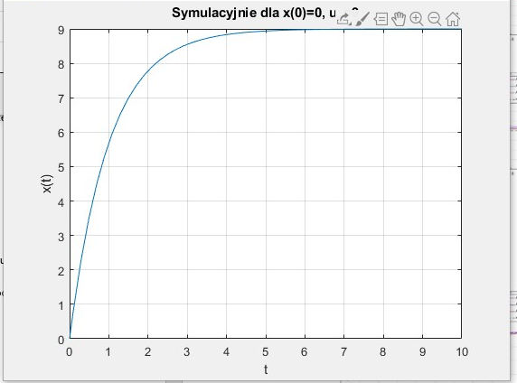

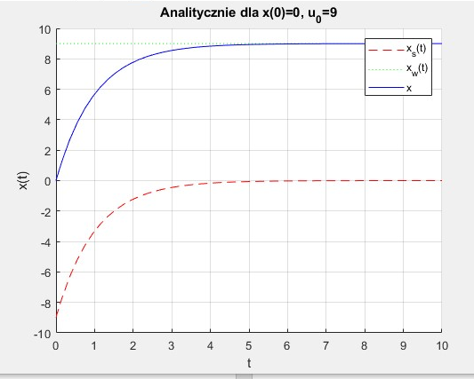

2.

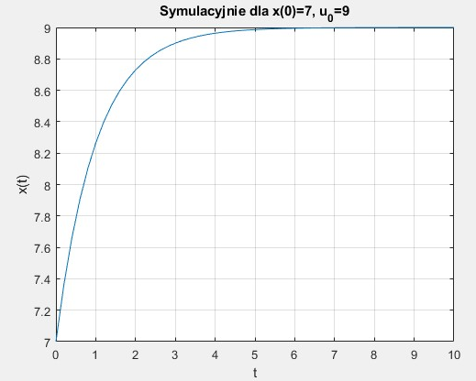

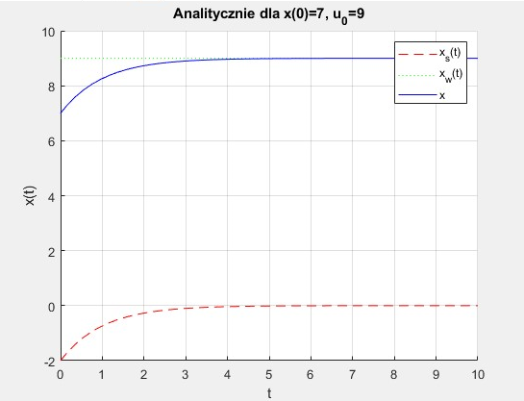

3.

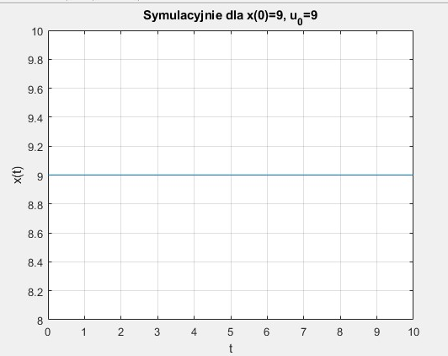

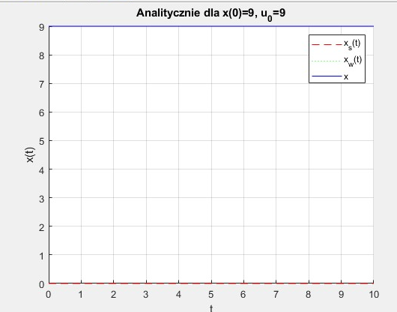

4.

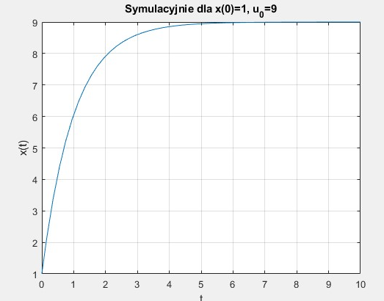

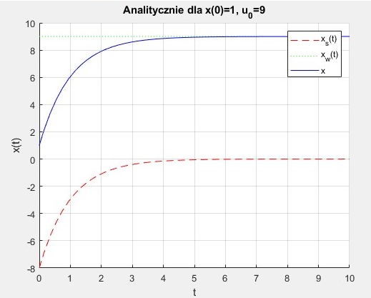

5.

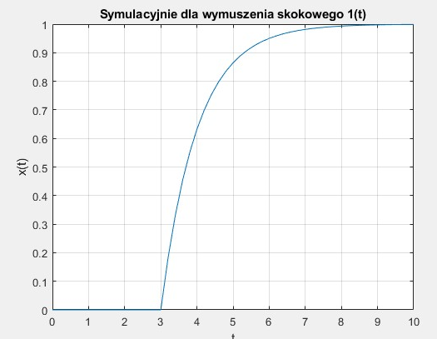

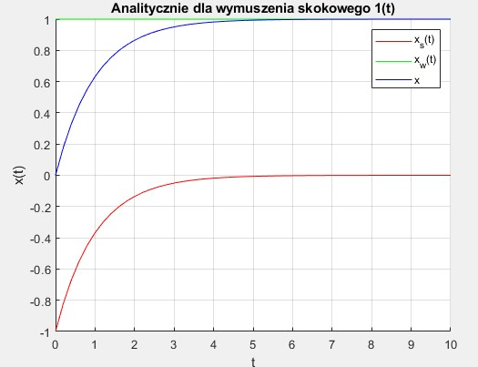

1. **Wnioski.**

Parametr *A* nie ma wpływu na stabilność układu. Wpływa na to czy wkyres maleje czy rośnie w zależności od tego czy jest ujemny czy dodatni oraz gdzie spotyka się z osią pionową.

Parametr *α* wpływa na stabilnośc układu. Dla *α >* 0 układ jest nie stabilny a dla *α <* 0 układ jest stabilny.

Parametr *x*0 nie wpływa na stabilość układu. Decydyuje o wartości na jakiej układ się ustabilizuje. Przesuwa wykres w górę lub w dół zależnie od wartości parametru.

Jak pokazały powyższe przykłady znając jeden z parametrów funkcji możemy w mniejszym lub większym stopniu oszcacować jego wygląd. Można to przełożyć na ocenianie opisów modeli i w szybki sposób stwierdzić czy model się ustabilizuje czy nie, ponieważ niektóre parametry nie mają wpływu na to czy funkcja zanika do jakiejś wartości czy nie.

**Załączniki.**

1. 